Областное государственное бюджетное профессиональное
образовательное учреждение
«Черемховский медицинский техникум»

Сборник
заданий для самостоятельной работы

по дисциплине «История»
для специальности: 34.02.01 Сестринское дело
(базовый уровень)

2015

ОдобренаУтверждаю
ЦМК «Общих гуманитарных Заместитель директора
и социально-экономических дисциплин» по учебной работе
Протокол №___ от__________2015 г ____________Н.А.Вершинина ______________Н.А.Вершинина
Председатель ЦМК_______________

М.Н.Шерстнева

Автор:

Бобыкина Е.Ю.– преподаватель Черемховского медицинского техникума

СОДЕРЖАНИЕ
- Пояснительная записка 4
- Римская империя. 8
- Русская правда – первый свод законов Древней Руси 11
- Внутренняя политика и реформы Ивана Грозного 13
- Россия - великая европейская держава. 17
- Революция 1905-1907 гг. 19
- Двоевластие. 22
- Распад СССР и образование СНГ 24
- Приложение 126
- Приложение 2 30
- Приложение 3 31
- Приложение 4 32
- Приложение 5 33
Литература

Пояснительная записка
Согласно Государственному образовательному стандарту, дисциплина «История» осваивается студентами в течение 175часов. Часть этого времени (117 часов) отводится на аудиторные формы работы (лекционные занятия), которые проводятся при непосредственном участии преподавателя. Вторая часть (59часов) отводится для самостоятельной, или внеаудиторной, работы студентов.
Под самостоятельной работой студентов понимается планируемая учебная, учебно-исследовательская, а также научно-исследовательская работа студентов, которая выполняется во внеаудиторное время по инициативе студента или по заданию и при методическом руководстве преподавателя, но без его непосредственного участия.
Целью самостоятельной работы студентов по дисциплине «История» является закрепление и углубление знаний, полученные на лекционных занятиях, а также формирование различных видов речевой деятельности.
Задачи самостоятельной работы студентов:
- формирование познавательной потребности студентов, активности и самостоятельности мышления;
- проводить поиск исторической информации в источниках разного типа;
- критически анализировать источник исторической информации;
- анализировать историческую информацию, представленную в разных знаковых системах (текст, карта, таблица, схема, аудиовизуальный ряд);
- различать в исторической информации факты и мнения, исторические описания и исторические объяснения;
- характеризовать деятелей прошлого, внесшим весомый вклад в мировую и отечественную историю;
- устанавливать причинно-следственные связи между явлениями,
- определять хронологические рамки изучаемых исторических процессов и явлений;
- участвовать в дискуссиях по историческим проблемам, формулировать собственную позицию по обсуждаемым вопросам, используя для аргументации исторические сведения;
- представлять результаты изучения исторического материала в формах конспекта, реферата, доклада, презентации.
Самостоятельная работа студентов способствует развитию ответственности и организованности, творческого подхода к решению проблем учебного и профессионального (в том числе научного) уровня.
Процесс организации самостоятельной работы студентов включает в себя

следующие этапы.
1. Подготовительный этап включает определение целей, задач, составление программы (плана) с указанием видов работы, её сроков, результатов и форм контроля, подготовку методического обеспечения, согласование самостоятельной работы с преподавателем.
2. Основной этап состоит в реализации программы (плана) самостоятельной работы, использовании приемов поиска информации, усвоении, переработке, применении и передаче знаний, фиксировании результатов работы. На основном этапе студент может получить консультации и рекомендации у преподавателя, руководящего его самостоятельной работой.
3. Заключительный этап означает анализ результатов и их систематизацию, оценку продуктивности и эффективности проделанной работы, формулирование выводов о дальнейших направлениях работы

Задания содержат открытые вопросы, структурно-логические сетки, ситуации и таблицы. Для выполнения заданий обучающиеся могут использовать учебники, нормативно-правовые акты и дополнительную информацию. При выполнении работы обучающийся должен внимательно ознакомиться с заданиями и балльной шкалой оценки заданий, которые определены в таблице «Критерии оценки заданий практической работы № N». На основании изученной информации обучающийся должен определить набор заданий, составить план выполнения самостоятельной работы и выбрать информационные источники.
Оценка индивидуальных образовательных достижений обучающихся производится в соответствии с универсальной шкалой и специально разработанными количественными критериями оценки по каждому заданию в работе. Качественная оценка самостоятельной работы обучающегося указывается в примечании: уровень выполнения практической работы (научный, социальный, философский), выделение основных аспектов вопросов, определение актуальных зон вопросов.
Основные принципы организации выполнения работы являются:
- активность, что определяет необходимость сотрудничества обучающихся и обмена информацией с преподавателем;
- индивидуализация обучения, что проявляется в учете преподавателем индивидуальных особенностей обучающегося при оценке выполненной работы;
- регламентация обучения, что обеспечивает необходимость выбора стратегии обучения и планирования организации самостоятельной работы студентов;
- научность, что определяет уровни решения для достижения поставленных задач на основе научных знаний;

- наглядность, что обеспечивает представление информации в доступном виде;
- учет трудоемкости, что дифференцирует уровень сложности и объема предложенных заданий в работе.
Выполненные работы оформляются в соответствии с требованиями: титульный лист, введение, основная часть, заключение, используемые информационные источники. Содержание предложено в разделе «Порядок оформления отчета по работе». Допускается выполнение работы в рабочей тетради при выполнении заданий в аудитории на практическом занятии, согласно календарно-тематическому плану.

Перечень видов самостоятельной работы и количество затраченного времени
№п/п | Виды самостоятельной работы | Объем времени
1 | Составление структурно логической схемы по теме « Римская империя». | 4
2 | Описание процесса колонизации Древней Италии. Карта №1 | 3
3 | Описание территориального пространство Римской империи во II н.э. Карта №2 | 3
4 | Работа с картой. Определить в чем причины распада Римской империи. Карты №3 | 3
5 | Работа с историческим документом. «Русская, правда – первый свод законов Древней Руси». | 3
6 | Составление отчета по теме «Внутренняя политика и реформы Ивана Грозного» | 6
7 | Заполнение таблицы, вписывание пропущенных событий, пояснения. « Сущность опричнины». | 3
8 | Заполнение таблицы, вписывание пропущенных событий ,пояснение их.«Итоги Ливонской войны». | 3
9 | Составление отчета по теме «Россия - великая европейская держава». | 6
10 | Выполнение теста по теме « Реформы Петра I и эпоха дворцовых переворотов» | 3
10 | Составление отчета по теме «Революция 1905-1907 гг.». | 6
11 | Конспект. Эссе. «Двоевластие». | 4
12 | Заполните таблицу, вписывая пояснение события «Причины и следствия». | 3
 | Заполните таблицу, вписывая пропущенные события, поясняя их"Содержание основных исторических фактов в феврале-октябре 1917 года».
14 | Составление отчета«Распад СССР и образование СНГ». | 6
15 | Охарактеризовать процесс образования нового государства Россия: государственные символы, конституция РФ, переход на рыночную экономику, политические кризисы, «новое политическое мышление». | 3
 | ИТОГО: | 59

САМОСТОЯТЕЛЬНАЯ РАБОТА 1
Тема: «Римская империя»
Задания к работе:
- Прочитайте §1-4 глава III Цивилизация древнего Рима в Пособии для учебных заведений Хачатуряна В.М. «История мировых цивилизаций», §10-12 Учебника для 10 кл. Загладина Н.В. «Всемирная история. История России и мира с древнейших времен до конца XIX века» и текст дополнительную информацию о Римской империи.
- Рассмотрите карты 1-4. В тетрадях письменно ответьте на вопросы:
  - Карта №1. Опишите процесс колонизации Древней Италии.(прил.2)
  - Карта №2.Опишите территориальное пространство Римской империи во IIн.э. (прил.3).
  - Карты №3 и №4. В чем причины распада Римской империи?
- В тетрадях письменно ответьте на вопросы (прил.4)
  - Почему плебеи не имели права на надел земли из общинного поля и занимались ремеслом, торговлей?
  - В чем сущность патриархального рабства?
  - Какое влияние колонии оказывали на римской цивилизации?
- Прочитайте доп. информацию и Римской империи. Зарисуйте в тетради структурно-логическую схему «Характеристика периодов развития Римской империи». Заполните пропущенные строчки правильными ответами.

ТРУКТУРНО-ЛОГИЧЕСКАЯ СХЕМА
«ХАРАКТЕРИСТИКА ПЕРИОДОВ РАЗВИТИЯ РИМСКОЙ ИМПЕРИИ»
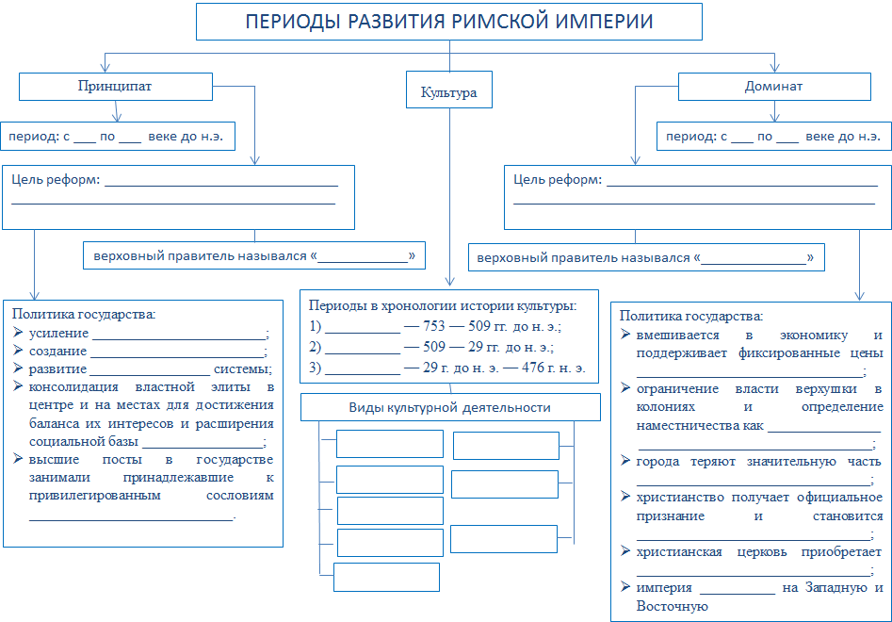
- Сформулируйте вывод, отвечая на вопросы:
А) Почему Римская империя является развитой цивилизацией?
Б) Почему римскую республику называют аристократической?
В) Каковы были идеалы в обществе Рима?
Г) Перечислите основные причины распада Римской империи.

Критерии оценки работы:
Задания | Баллы | Примечание
Задание 2.1. Опишите процесс колонизации Древней Италии. | 15 | +5 баллов при научном уровне выполнения, выделение основных аспектов вопроса, определение актуальных зон вопроса
Задание 2.2. Опишите территориальное пространство Римской империи во IIн.э. | 15
Задание 2.3. В чем причины распада Римской империи? | 25
Задание 3.1. Почему плебеи не имели права на надел земли из общинного поля и занимались ремеслом, торговлей? | 10
Задание 3.2. В чем сущность патриархального рабства? | 10
Задание 3.3. Какое влияние колонии оказывали на римской цивилизации? | 10
Задание 4. Структурно-логическая схема.. | 50 | Оформление структурно-логической сетки в соответствии с требованиями и Интернет-ресурсов + 10 баллов
Задание 5. Вывод | 15 | +5 баллов при выделении основных аспектов вопроса

Процент результативности (правильных ответов) | Качественная оценка индивидуальных образовательных достижений
 | балл (отметка) | вербальный аналог
90 ÷ 100 | 5 | отлично
80 ÷ 89 | 4 | хорошо
70 ÷ 79 | 3 | удовлетворительно
менее 70 | 2 | не удовлетворительно

САМОСТОЯТЕЛЬНАЯ РАБОТА 2
Тема «Русская правда – первый свод законов Древней Руси»

Задания к работе:
- Прочитайте текст «Русская правда – первый свод законов Древней Руси». Ознакомьтесь с дополнительными историческими фактами.
- Заполните таблицу, кратко записывая основные исторические факты. Используйте при работе учебник Павленко Н.И. «История России с древнейших времен до конца XVII века: учебник для 10 кл. общеобразоват. Учреждений» - §6-7 (стр.40-58)
Таблица №1 «Характеристика законодательства Древнерусского государства»
Основные редакции | Краткая характеристика редакций
«Краткая»
«Пространная»
«Сокращенная»
- Объясните причины создания общерусского законодательства в Киевской Руси: социально-экономическая, политическая, религиозная.
- Наличие в Древнерусском государстве соседской общины славян приводит нас к признанию того, что члены ее имели определенный круг прав и обязанностей как во взаимоотношениях между собой, так и вне общины. Опишите источники создания «Русской правды»: обычаи славянских народов, социально-экономические нормы поведения при феодальном строе, укрепление монархии, договоры высшей власти с народом.
- Сделайте вывод о роли «Русской правды» в развитии Древнерусского государства.

Критерии оценки работы:
Задания | Баллы | Примечание
Задание 2. Таблица №1 «Характеристика законодательства Древнерусского государства» | 50 | +5 баллов при научном уровне выполнения, выделение основных аспектов вопроса, определение актуальных зон вопроса
Задание 3. Объясните причины создания общерусского законодательства в Киевской Руси: социально-экономическая, политическая, религиозная. | 25
Задание 4. Опишите источники создания «Русской правды»: обычаи славянских народов, социально-экономические нормы поведения при феодальном строе, укрепление монархии, договоры высшей власти с народом. | 25
Задание 5. Вывод | 15 | +5 баллов при выделении основных аспектов вопроса

Процент результативности (правильных ответов) | Качественная оценка индивидуальных образовательных достижений
 | балл (отметка) | вербальный аналог
90 ÷ 100 | 5 | отлично
80 ÷ 89 | 4 | хорошо
70 ÷ 79 | 3 | удовлетворительно
менее 70 | 2 | не удовлетворительно

САМОСТОЯТЕЛЬНАЯ РАБОТА 3
Тема: «Внутренняя политика и реформы Ивана Грозного»

Задания к работе:
- Ознакомьтесь с текстом §19 стр.169 «Боярское правление», §20-23 учебника И.И.Павленко «История России с древнейших времен до конца XVII века»
- Выполните задания в тетради.
  - Таблица №1 «Реформы Ивана Грозного». Заполните таблицу, вписывая пропущенные события или их пояснение (стр.175-182)
Название события | Пояснение события
 | В начале 40-х Ивану IV был приставлен духовный наставник, человек государственного кругозора, умный и строгих правил
16.01.1547 г.
Реформы в управлении государством – Собор примирения
Новый Судебник 1550 года | Отличительная черта характеризуется …  Привилегии монастырей ….  Судебные пошлины …  Крестьянский вопрос выражался в …
Значение Судебника 1550 года в управлении государством
Губная реформа
Земская реформа
Реформа самоуправления | Вид вознаграждения …  Перераспределение власти …
Реформа вооруженных сил
1551 год – созвание собора для улучшения церковного порядка и благочиния
Значение реформ | Структурный характер выражался в …  Высшие сословно-представительные органы …  Органы местного самоуправления …

  - Таблица №2 «Деятельность Избранный рады». Заполните таблицу, вписывая пропущенные события или их пояснение (стр.175, 178-180, 183-185, 188)
Название события | Пояснение события
Правительственный кружок, который князь А.М. Курбский назвал Избранной радой.
Система приказов
Податная реформа
Казанское взятие | Главной целью во внешней политике с Казанским и Астраханским ханствами …  В 1548-1551 гг. ….  В 1552 году …  В 1556 году …
Сибирское ханство | В 1581 году Ермак …
 | Внешнеполитические разногласии членов Избранной рады и царя по Крамскому ханству привели к прекращению деятельности Избранной рады

  - Таблица №3 «Сущность опричнины». Заполните таблицу, вписывая пропущенные события или их пояснение (стр. 190-192, 194)_
Название события | Пояснение события
Декабрь 1564 года
 | Под давлением народа, бояр и духовенства Иван Грозный возвращается на царство, но выдвигает условие, которое должно приняться без оговоров наделения царской семьи уделом
Земщина
Смысл опричнины (цели)
1568 год
1570 год
 | Отмена опричнины

  - Таблица №4 «Итоги Ливонской войны». Заполните таблицу, вписывая пропущенные события или их пояснение (стр. 188-189, 193, 195
Название события | Пояснение события
1558 год
1560 год
1563 год
 | Между Великим княжеством Литовским и королевством Польским была заключена уния. Москве приходилось иметь дело с Речью Посполитной, военный потенциал которой превосходил возможности России.
 | Россия воевала на два фронта – в Литве и Ливонии и против крымского ханства Девлет-Гирея. Все это разоряло и ослабляло российское государство. В 1578 году был избран на польский престол Стефан Баторий и перешел к освобождению своих земель. Речь Посполитная, нуждавшаяся в мире как и Россия, пошла на заключение Ям – Запольского перемирия.
Ям – Запольское перемирие
1583 год

- Выполните тест в тетради.
Инструкция по выполнению заданий с 1 по 10:
- Выберите ответ, соответствующий правильному варианту ответа.
- Запишите полностью правильный ответ в столбец 3 .
- Вариант ответа: 1 -Иван Грозный
1 | Боярское правление наступило после смерти Елены Глинской в …  - 1538 г. 2) 1540 г. 3) 1570 г. 4) 1533 г.
2 | Причиной слабости центральной власти и волнений посадских людей Пскова, Устюга Великого, Коломны являются …  - распри между правящими элитами 2) жестокости молодого Ивана IV
3 | Избрание Ивана IV на царство определено датой …  - 16.01.1549 2) 16.01.1547 3) 16.07.1547
4. | При венчании на царство на голову Ивана IV надели шапку Мономаха, что являлось актом идеологического и политического значения в статусном положении московского великого государя и получение …  - привилегий по ярлыку 2) слова в Избранной раде  - 3) царского сана
5. | Собор 1551 года утвердил в Русской Церкви двоеперстноеперстосложение, как единственно правильное и с дней апостольских существующее. Патриарх Никон заменил двоеперстногоперстосложения для крестного знамения …, что означало «отцы и деды и прадеды издревле друг от друга приемлющетакознаменовахуся»  - троеперстным 2) одноперстным 3) крестным
6. | Принятие Судебника 1497 г. привело к введению Юрьева дня: в общегосударственном масштабе выход крестьянский был ограничен …  1) двухнедельным периодом — по неделе до и после Юрьева дня  2) периодом завершения годового цикла сельскохозяйственных работ и расчёта
7. | Своеобразные китайские стены на русский манер, которые создавали непрерывные линии препятствий для крымской конницы, называются …  - новгородскими воротами 2) засеченными линиями 3) границами ханства
8. | Венчан на царство Федор Иванович – последний царь из династии Рюриковичей в …  1) 1584 году 2) 1597 году 3) 1589
9. | Борис Годунов был избран на царство в …  - 1591 году 2) 1586 году 3) 1598 году
10. | Синодик для церковного поминовения, написанный по указанию царя Ивана Грозного. Составлен с целью поминовения лиц, пострадавших в годы его правления называется …  - синодиком опальных 2) синодиком опричников  3) синодиком святых

6. Напишите вывод, ответив на вопросы:
А) Чем определялась потребность в реформах в середине XVI века.
Б) Какие реформы были проведены Иваном Грозным?
В)Дайте оценку методам централизации власти в конце правления Ивана Грозного.

Критерии оценки работы
Задания | Баллы | Примечание
Таблица№1 «Результаты реформ Ивана Грозного» | 30 | +5 баллов при сделанном выводе после задания, определение актуальных зон вопросов
Таблица №2 «Деятельность избранный Рады» | 30
Таблица №3 «Сущность опричнины» | 30
Таблица №4 «Итоги Ливонской войны» | 20
Тест | 30
Задание 6. Вывод | 15 | +5 баллов при выделении основных аспектов вопроса

Процент результативности (правильных ответов) | Качественная оценка индивидуальных образовательных достижений
 | балл (отметка) | вербальный аналог
90 ÷ 100 | 5 | отлично
80 ÷ 89 | 4 | хорошо
70 ÷ 79 | 3 | удовлетворительно
менее 70 | 2 | не удовлетворительно

САМОСТОЯТЕЛЬНАЯ РАБОТА 4
Тема: «Россия - великая европейская держава».

Задания к работе:
- Ознакомьтесь с информацией по исторической эпохе Петра I в учебнике Н.И. Павленко «История России в XVIII-XIX вв. 10 класс» §40-46.
- Обобщив полученные знания по пройденному материалу, ответьте на вопросы, записав их в тетрадь:
2.1. Опишите предпосылки преобразований Петра I.
2.2. Дайте характеристику петровским реформам.
2.3. Сегменты экономики России при Петре I: промышленность, сельское хозяйство, торговля, банки.
2.4. Дайте характеристику политике России: Нарва, Украина, Полтава, Прутский поход, Северная война.
2.5. Напишите вывод, ответив на вопросы:
А) Почему про Петра I говорят, что он «прорубил окно для России в Европу» ?
Б) Какова значимость петровских реформ для политического и экономического развития России в XVIII.
В) Как Петр I решал вопросы международных отношений?
3.Выполнение теста (приложение 5)

Критерии оценки работы
Задания | Баллы | Примечание
Занятие 2.1. Опишите предпосылки преобразований Петра I | 25 | +5 баллов при научном уровне выполнения, выделение основных аспектов вопросов, определение актуальных зон вопросов
Занятие 2.2. Дайте характеристику петровским реформам | 25
Занятие 2.3. Сегменты экономики России при Петре I: промышленность, сельское хозяйство, торговля, банки | 40
Занятие 2.4. Дайте характеристику политике России: Нарва, Украина, Полтава, Прутский поход, Северная война | 40
Задание 2.5. Вывод | 15 | +5 баллов при выделении  основных аспектов вопроса
Задание 3.тест | 15

Процент результативности (правильных ответов) | Качественная оценка индивидуальных образовательных достижений
 | балл (отметка) | вербальный аналог
90 ÷ 100 | 5 | отлично
80 ÷ 89 | 4 | хорошо
70 ÷ 79 | 3 | удовлетворительно
менее 70 | 2 | не удовлетворительно

САМОСТОЯТЕЛЬНАЯ РАБОТА 5
Тема: «Революция 1905-1907 гг.».
Задания к работе:
- Прочитать §20-23 Учебника для 11 кл. под редакцией Чудинова А.В. «»История» и дополнительную информацию, предложенную для рассмотрения в аудитории
- Обобщив полученные знания по пройденному материалу, ответьте на вопросы, записав их в тетрадь:
2.1. Каковы причины снижения мотивации крестьян и рабочих к повышению производительности своего труда?
2.2. Заполните таблицу№1 «Начало революции 1905-1907 гг. в России»
Дата события | Краткое содержание, объясняющее событие, происходившее в это время
 | …………………………………………………………………………………
2.3. Заполните таблицу №2 «Реакция Николая II на революционные волнения»
Дата события | Краткое содержание, объясняющее событие, происходившее в это время
08.01.1905 г. | …………………………………………………………………………………
и т.д.
2.4. Заполните таблицу №3 «Революционные волнения после 9 января 1905 года»
Дата события | Краткое содержание, объясняющее событие, происходившее в это время
12-14.01.1905 г. | …………………………………………………………………………………
и т.д.
- Выполнить тест по практической работе №5.
Инструкция по выполнению заданий с 1 по 10:
1.Выберите ответ, соответствующий правильному варианту ответа.
2.Запишите полностью правильный ответ в столбец
3 . Вариант ответа: 1 –Иван Грозный
1 | Термин «большевик» появился в общественном движении России в …  - 1898 г. 2) 1903 г. 3) 1905 г. 4) 1917 г.
2 | Новый избирательный указ, увеличивший представительство дворян в Думе, был принят …  - 20.02.1906 г. 2) 09.07.1906 г. 3) 03.07.1907 г. 4) 23.02.1917 г.
3 | Манифест «Об усовершенствовании государственного порядка» был опубликован в …  - 09.01.1905 г. 2) 17.10.1905 г. 3) 11.12.1905 г. 4)20.02.1906 г.
4 | Выборный представительный орган рабочих, созданный в годы первой российской революции назывался …  - Профсоюз рабочих 2) Учредительное собрание 3) Совет рабочих
5 | Ниже перечислены примеры, один из которых является итогом Первой революции 1905 г:  - ликвидация помещичьего земледелия;  - появление многопартийности;  - принятие закона о создании полковых комитетов солдатских депутатов в армии
6 | Выберите два события, связанные с революцией 1905 -1907 гг:  - Созыв Учредительного собрания  - По делу декабристов было привлечено около 600 человек  - «Кровавое воскресенье»  - Созыв I Государственной думы  - Установление режима «двоевластие»
7 | Выберите только причины забастовки 3 января 1905 года:  - требование повышения зарплаты  - освобождение крестьян от крепостного права  - 8-часовой рабочий день  - отмена обязательных сверхурочных работ  - свержение временного правительства
8 | Столкновения на Кавказе армян с азербайджанцами, продолжавшиеся в 1905—1906 годах, можно охарактеризоватькак ...  - конфликты на национальной почве 2) социальный революционный конфликт
9 | Утром 9 января 1905 года колонны рабочих общей численностью до 150 000 человек двинулись из разных районов к центру города. Возглавлял одну из колонн ….  - священник Гапон 2) патриарх Московский 3) П.А. Столыпин
10 | Роспуск II Государственной думы с параллельным изменением избирательного закона (Третьеиюньский переворот 3 июня1907 года) означал:  - переход к двоевластию 2) конец революции 3) сотрудничество ГНЧК с РСДРП

4. Напишите вывод, ответив на вопросы:
А) Каковы изменения в социальной структуре и менталитете общества России в начале ХХ века.
Б) Каковы результаты реформирования экономики России в начале ХХ века
В) Назовите особенности парламентаризма и противоречия в правовой системе России в начале ХХ века.

Критерии оценки работы
Задания | Баллы | Примечание
Таблица№1 «Начало революции 1905-1907 гг. в России» | 25 | +5 баллов при научном уровне выполнения, выделение основных аспектов вопросов, определение актуальных зон вопросов
Таблица №2 «Реакция Николая II на революционные волнения» | 25
Таблица №3 «Революционные волнения после 9 января 1905 года» | 25
Задание 2.1. | 5
Тест | 40
Задание 4. Вывод | 15 | +5 баллов при выделении основных аспектов вопроса

Процент результативности (правильных ответов) | Качественная оценка индивидуальных образовательных достижений
 | балл (отметка) | вербальный аналог
90 ÷ 100 | 5 | отлично
80 ÷ 89 | 4 | хорошо
70 ÷ 79 | 3 | удовлетворительно
менее 70 | 2 | не удовлетворительно

САМОСТОЯТЕЛЬНАЯ РАБОТА 6
Тема: «Двоевластие»

Задания к работе:
- Прочитать §24-26 Учебника для 11 кл. под редакцией Чудинова А.В. «История» и дополнительную информацию, предложенную для рассмотрения в аудитории.
- Заполните предложенные таблицы:
2.1.Таблица №1 «Содержание основных исторических фактов в феврале-октябре 1917 года». Заполните таблицу, вписывая пропущенные события или их пояснение (см. текст)
№ п/п | Исторический факт | Содержание исторического факта
 | Двоевластие
 | Временное правительство
 | Советы
 | Приказ №1
 | Приказ №2
 | Петроградский Совет
 | Государственная Дума
 | Республиканская Россия
 | Февральская революция
 | Октябрьская революция
 | Лозунг - «Вся власть советам!»

2.2.Таблица №2 «Последовательность событий в феврале-октябре 1917 года». Заполните таблицу, вписывая краткое содержание события по указанной дате (см. текст)
№п/п | Дата события | Пояснение события
 | 23-26.02.1917
 | 27.02.1917
 | 28.02.1917
 | 01.03.1917
 | 02.03.1917
 | 06.03.1917
 | 04.07.1917
 | 01.09.1917
 | 10-16.10.1917
 | 24-25.10.1917
 | 25-26.10.1917

2.3.Таблица №3 «Причины и следствия». Заполните таблицу, вписывая пояснение события (информация содержится в тексте или конспекте)
Название события | Пояснение события
Причины Революции октября 1917
Причины победы Советов в Революции февраль-октябрь 1917
Причины слабой военной защиты государственной власти в период Двоевластия
Деятельность Временного правительства по стабилизации политического кризиса в России
Последствия выхода большевиков из союза «Антланта» для «молодой» социалистической республики Советов.

3. Напишите вывод, ответив на вопросы:
А) Какими причинами был вызван экономический и продовольственный кризис?
Б) Объясните сущность двоевластия.
В) Каковы основные организационные действия большевиков в борьбе за власть.

Критерии оценки работы
Задания | Баллы | Примечание
Задание 2..1. Таблица№1 «Содержание основных исторических фактов в феврале-октябре 1917 года» | 35 | +5 баллов при научном уровне выполнения, выделение основных аспектов вопросов, определение актуальных зон вопросов
Задание 2..2. Таблица №2 «Последовательность событий в феврале-октябре 1917 года» | 35
Задание 2..3. Таблица №3 «Причины и следствия» | 45
Задание 3. Вывод | 15 | +5 баллов при выделении основных аспектов вопроса

Процент результативности (правильных ответов) | Качественная оценка индивидуальных образовательных достижений
 | балл (отметка) | вербальный аналог
90 ÷ 100 | 5 | отлично
80 ÷ 89 | 4 | хорошо
70 ÷ 79 | 3 | удовлетворительно
менее 70 | 2 | не удовлетворительно

САМОСТОЯТЕЛЬНАЯ РАБОТА 7
Тема: «Распад СССР и образование СНГ».
Задания к работе:
- Прочитать в учебнике Чудинова А.В. «История: учебник для 11 класса: среднее (полное) общее образование (базовый уровень)» §57-58, в учебнике Загладина Н.В. «История отечества ХХ – начало ХХ1 века §44-45 и предложенную в аудитории дополнительную информацию.
2. Обобщив полученные знания по пройденному материалу, ответьте на вопросы, записав их в тетрадь:
2.1. Ответьте на вопросы, рассмотрев события Путча 1991 года (см. таблицу «Последовательность событий 19 августа 1991 года»):
- Каковы были результаты государственных реформ М.С. Горбачева?
- Каковы были цели ГКЧП?
- Какие структуры поддерживали интересы ГКЧП?
- Какова была роль «Альфы»? В чем причина медлительности действий спецназовцев?
- Какая заключалась общественная ценность в обращении Патриарха всея Руси Алексия Второго?
2.2.Дайте характеристику процесса образования нового государства Россия: государственные символы, конституция РФ, переход на рыночную экономику, политические кризисы, «новое политическое мышление».
2.3.Дайте характеристику причинам распада СССР.
2.4.Дайте характеристику целям образования СНГ.
2.5.Сделайте вывод о политических и экономических процессах в России за период 1990-1995 годов.

Критерии оценки работы
Задания | Баллы | Примечание
Задание 2.1. Ответьте на вопросы, рассмотрев события Путча 1991 года | 35 | +5 баллов при научном уровне выполнения, выделение основных аспектов вопроса, определение актуальных зон вопроса
Задание 2.2. Дайте характеристику процесса образования нового государства Россия | 25
Задание 2.3. Дайте характеристику причинам распада СССР. | 45
Задание 2.4. Дайте характеристику целям образования СНГ | 45
Задание 2.5. Вывод о политических и экономических процессах в России за период 1990-1995 годов | 15 | +5 баллов при выделении основных аспектов вопроса

Процент результативности (правильных ответов) | Качественная оценка индивидуальных образовательных достижений
 | балл (отметка) | вербальный аналог
90 ÷ 100 | 5 | отлично
80 ÷ 89 | 4 | хорошо
70 ÷ 79 | 3 | удовлетворительно
менее 70 | 2 | не удовлетворительно

ПРИЛОЖЕНИЕ 1
ПОРЯДОК ОФОРМЛЕНИЯ ОТЧЕТА ПО АУДИТОРНОЙ САМОСТОЯТЕЛЬНОЙ РАБОТЕ
Аудиторная самостоятельная работа является разновидностью самостоятельной работы студентов в процессе изучения общеобразовательной дисциплины «История». Данный вид учебной деятельности направлен на более глубокое изучение темы образовательной программы по данной дисциплине. Она развивает такие качества, как организованность, дисциплинированность, активность, настойчивость в достижении поставленной цели и играет ведущую роль в формировании навыков познавательной деятельности, вырабатывает способность анализировать факты и явления, учит самостоятельно мыслить. Все виды самостоятельной работы направлены на повышение как личностных, так и компетентностных качеств будущего специалиста.
Основными принципами организации самостоятельной работы студентов являются:
- Активность -определяет необходимость сотрудничества учащихся и обмена информацией не только с преподавателем, но и с другими обучающимся;
- индивидуализация обучения - проявляется в учете преподавателем индивидуальных психологических особенностей учащихся при осуществлении педагогического обеспечения самостоятельной работы;
- Идентификация- обоснованность необходимости контроля самостоятельной работы учащихся, который актуален при использовании технических средств (видео–конференц–связь);
- Регламентация обучения- необходимость выбора стратегии обучения и планирования организации самостоятельной работы учащихся;
- научность – решение с участниками самостоятельной работы поставленные задачи на современном уровне научных знаний;
- Наглядность - представление информации в доступном виде;
- учет трудоемкости - оптимальное планирование самостоятельной работы.
Виды самостоятельной работы:
- Репродуктивная самостоятельная работа. Самостоятельное прочтение, просмотр, конспектирование учебной литературы, прослушивание лекций, магнитофонных записей, заучивание, пересказ, запоминание, Интернет-ресурсы, повторение учебного материала и др.
- Познавательно-поисковая самостоятельная работа. Подготовка сообщений, докладов, выступлений на семинарских и практических занятиях, подбор литературы по дисциплинарным проблемам, написание рефератов, контрольных, курсовых работ и др.
- Творческая самостоятельная работа. Написание рефератов, практических работ, участие в научно-исследовательской работе, подготовка проекта. Выполнение специальных заданий и др., участие в студенческой научной конференции.
Отчет по работе – это внутренний документ образовательного учреждения для студентов и преподавателей. Преподаватель оценивает знания студентов путем проверки отчетов по практическим работам. Оценка производится согласно критериям оценки.
Для правильного оформления отчета необходимо знать структуру: титульный лист, правила оформления «содержания», введения, основной части, заключения и библиографии. Объем отчета по практической работе не должен превышать 15 страниц печатного текста.
Отчет выполняется на одной стороне листа формата А4 (297x210). При компьютерном наборе текста реферата используется 14-й черный шрифт TimesNewRoman.. В тексте выдерживается одинарный междустрочный интервал. Поля: сверху – 2 см, снизу – 2 см, слева -3см, справа – 1 см.
Все страницы, кроме титульной, имеют сквозную нумерацию, выполненную арабскими цифрами (например 2,3,4.,5 и т.д.). Нумерация начинается со 2-й

страницы. Номера страниц располагаются по центру верхнего поля страницы.
На титульном листе указываются:
- тема, фамилия, имя, отчество студента, курс, группа;
- должность, фамилия, имя, отчество преподавателя, проверяющего работу;
3.год написания отчета.
На второй странице отчета размещается оглавление, в котором отражается структура отчета с указанием страниц, соответствующих началу пунктов. Текст отчета набирается 14-м светлым прямым шрифтом TimesNewRoman. Заголовки пунктов нумеруются арабскими цифрами и набираются полужирным заглавным прямым шрифтом.
Содержание структуры отчета:
1. Введение.
Во введении обозначаются социальная значимость темы работы для общества или определяются проблемные зоны исторического периода. Перечисляются вопросы, которые студент рассматривает по данной теме. Описываются информационные источники, которые используются при изучении вопросов темы. Объем введения - не более одной страницы.
2. Основная часть.
Основная часть пишется в соответствии с разработанным планом. В основной части рассматривается история вопроса, раскрываются соответствующие теме понятия, освещаются различные подходы, определяются место и роль изученных исторических фактов и закономерностей в жизни общества в данном историческом периоде. Основная часть состоит из нескольких пунктов. Объем основной части – 10 страниц.
В тексте обязательны ссылки на использованную литературу. Ссылки приводятся в квадратных скобках сразу после текста, к которому относятся, с
указанием порядкового номера источника в списке литературы и страницы. Например: Л.С. Выготский считал, что всякое восприятие имеет свое динамическое продолжение в движении [2].
3. Заключение.
В заключении подводятся итоги и содержатся выводы, к которым пришел студент в результате самостоятельно проведенного обзора информационных источников. Дается вывод по всем вопросам темы, рассматриваемых в данном отчете. Материал излагается своими словами, литературным языком. Объем этой части отчета не более одной страницы.
4. Библиографический список или СПИСОК ИСПОЛЬЗОВАННОЙ ЛИТЕРАТУРЫ.
Список использованной литературы включает не менее пяти источников: учебная литература, Интернет-ресурсы. Источники располагаются в алфавитном порядке.

ПРИЛОЖЕНИЕ2
КАРТА №2. РИМСКАЯ ИМПЕРИЯ IIН.Э.

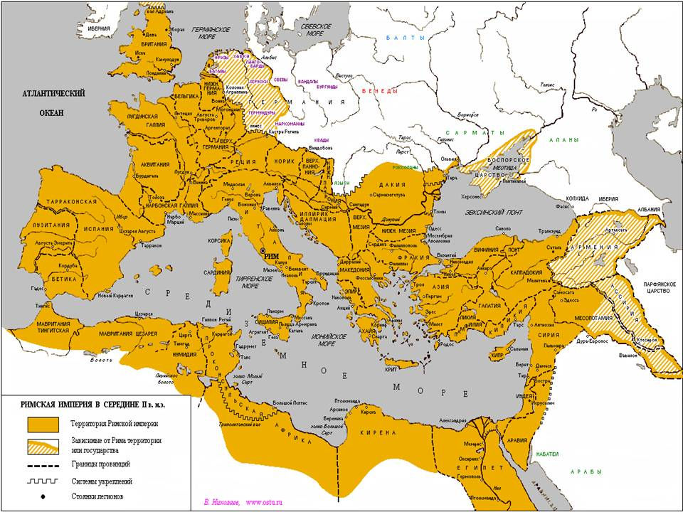

ПРИЛОЖЕНИЕ 3
КАРТА№ 3

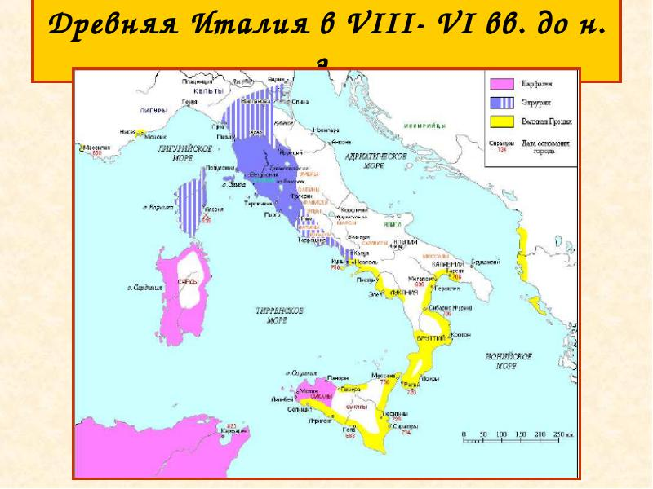

ПРИЛОЖЕНИЕ4
КАРТА№ 3. РАСПАД РИМСКОЙ ИМПЕРИИ

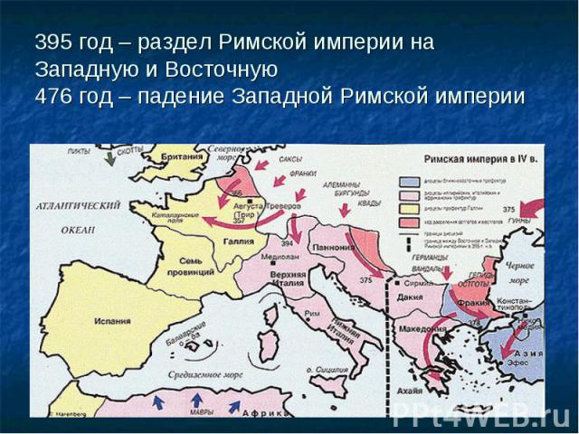

ПРИЛОЖЕНИЕ 5
ТЕСТ: Реформы Петра I и эпоха дворцовых переворотов

1. В первые годы правления Петра I приказная система
А) подверглась незначительным изменениям
Б) была сильно модернизирована, старые приказы было упразднены, создано
много новых
В) была отменена, а вместо нее создана система коллегий
Г) нет правильного

2. С какой целью Петр I создавал мануфактуры
А) пополнения казны
Б) обеспечения нужд армии
В) создания купечества в качестве опоры экономики
Г) нет правильного

3. Период царствования Петра I
А) 1672-1725
Б) 1675-1724
В) 1682-1725
Г) нет правильного

4. Важнейшими коллегиями были
А) Военная, Мануфактур-коллегия, Синод
Б) Военная, Коммерц-коллегия, Иностранная
В) Военная, Адмиралтейская, Иностранная
Г) Военная, Адмиралтейская, Тайная Канцелярия

5. Для управления финансами государства были созданы
А) Камер-, Комерц-, Ревизион-коллегия
Б) Мануфактур-, Комерц-, Ревизион-коллегия
В) Камер-, Штатс-контор-, Ревизион-коллегия
Г) Берг-, Штатс-контор-, Комерц-коллегия

6. Прокурорский контроль введен Петром I для
А) надзора за соблюдением законов
Б) противодействия Сенату
В) политического сыска
Г) контроля Сенатом коллегий

7. Петербург стал столицей
А) 1701г.
Б) 1703г.
В) 1713г.
Г) 1720г.

8. Основу российской армии составляли
А) иностранные наемники и иррегулярная армия
Б) принудительно набранные рекруты
В) стрельцы и дворянское ополчение
Г) нет правильного

9. Сенат–это высший
А) законодательный и законосовещательный орган
Б) судебный и исполнительный орган
В) судебный и законодательный орган
Г) нет правильного

10.Главный смысл табели о рангах–
А) принцип выслуги и последовательном прохождения всех рангов
Б) четкая иерархия
В) разделение государственных служащих на дворян и не дворян
Г) нет правильного

11. В области внешней торговли Петр I
А) ввел большие ввозные пошлины
Б) покровительствовал импорту
В) проводил умеренную покровительственную политику
Г) нет правильного

12. Внутренней торговлей Петр I управлял с помощью
А) гибкой системы налогов
Б) полного запрета импорта и фиксацией цен
В) регламентации торговой деятельности
Г) нет правильного

13. Первым крымским походом в 1687 году руководил
А) Голицын В. В.
Б) Долгорукий Д. М.
В) Петр I
Г) Хованский И. А.

14. Главным идеологом самодержавия был
А) Феофан Прокопович
Б) Посошков И. Т.
В) Шафиров П. П.
Г) Стефан Яворский

15. Указ о посессионных крестьянах
А) освобождал часть крестьян для работы на мануфактурах
Б) приписывал часть государственных крестьян к заводам
В) разрешал помещикам покупать крестьян к заводам
Г) нет правильного

16. После смерти Петра I власть Сената
А) увеличилась
Б) уменьшилась
В) не изменилась

17. В 20гг XVIII века подушная подать была
А) незначительно повышена
Б) понижена для облегчения ее уплаты крестьянами
В) значительно повышена для пополнения казны

18. После смерти Петра II главным органом до избрания императора стал
А) Верховный тайный совет
Б) Кабинет министров
В) Сенат

19. Порядок правления
А) Анна I, Екатерина I, Петр II, Елизавета I
Б) Екатерина I, Петр II, Анна I, Елизавета I
В) Екатерина I, Анна I, Елизавета I, Петр II
Г) Анна I, Екатерина I, Елизавета I, Петр II

20. Суть областной реформы заключалась
A) В полном подчинении администрации на местах центру
Б) В расширении коллегиальности местных властей
В) В установлении единоличной власти воевод
Г) нет правильного

21. Кабинетом министров при Анны Иоанновны управлял
А) Бирон Э.
Б) Миних Б. Х.
В) Остерман А. И.
Г) Шереметев Б. П.

22. Период правления Елизаветы I
А) 1727-1730
Б) 1730-1740
В) 1741-1762
Г) 1762-1796

23. Большинство офицеров лейб-гвардии при Анне I были
А) иностранцы, в основном прибалтийские немцы
Б) дворяне-однодворцы
В) высшая аристократия

24. Первое ограничение военной службы сроком 25 лет ввела
А) Анна I
Б) Екатерина I
В) Елизавета I
Г) нет правильного

25. Секуляризацию церковных владений провела
А) Анна I
Б) Екатерина I
В) Елизавета I
Г) нет правильного

26. Крестьянам запретила поступать на военную службу без разрешения
помещиков
А) Анна I
Б) Екатерина I
В) Елизавета I
Г) нет правильного

27. Война между Россией и Швецией, после того как
А) Россия объявила войну Турции, которая была союзником Швеции
Б) Швеция потребовала возвратить земли, захваченные Петром I
В) Швеция заявила о защите наследников Петра I
Г) нет правильного

28. Семилетняя война с Пруссией
А) Была выиграна Россией, которая получила большие приобретения
Б) Была выиграна Россией, но она приобрела ни каких земель
В) Была проиграна Россией и ухудшила ее положение
Г) нет правильного

29. Основные указы Петра III
А) областная контрреформа и отмена таможенного тарифа 1724 года
Б) манифест о вольности дворянской, роспуск Тайной канцелярии
В) секуляризация церковных владений, манифест о генеральном межевании
Г) нет правильного

30. Последний дворцовый переворот совершила
А) Анна I
Б) Елизавета I
В) Екатерина II
Г) нет правильного

Варианты ответов

1 | 2 | 3 | 4 | 5 | 6 | 7 | 8 | 9 | 10
А | Б | В | В | В | А | В | Б | Б | А
11 | 12 | 13 | 14 | 15 | 16 | 17 | 18 | 19 | 20
А | Б | А | А | В | Б | Б | А | Б | В
21 | 22 | 23 | 24 | 25 | 26 | 27 | 28 | 29 | 30
В | В | А | А | Г | В | В | Б | Б | Г

ИСПОЛЬЗУЕМАЯ ЛИТЕРАТУРА
Учебники
- АртемовВ.В., Лубченков Ю.Н. История Отечества: С древнейших времен до наших дней. Учебник для студ. сред.проф. учеб. Заведений, Москва, 2002 г
- Богуславский В.В., Правители России: Биографический словарь, Москва, 2006 г.
- Загладин Н.В, Всемирная история: ХХ век: учебник для 10-11 классов основной школы, Москва, 2001 г
- Карамзин Н.М., История государства Российского, Москва, 1991 г
- Карпов С.П., История средних веков: учебник, Москва, 1998 г.
- Кузищин В.И., История Древнего Рима: Учебник, Москва, 1982 г.
- КоровкинФ.И.История Древнего мира: учебник для 6 класса сред. Шк, Москва, 1992 г.
- Редер Д.Г., Черкасова Е.А.История древнего мира.Часть 1. Первобытное общество, Москва, 1985 г.и Древний Восток. Учебное пособие для студентов ист. Фак. Пед. Инст
- Чудинов А.В., Гладышева А.В, .История: учебник для 11 класса: среднее (полное) общее образование (базовый уровень), Москва, 2011 г.

Интернет-ресурс
- Государственная символика http://www.statesymbol.ru/
- Государственные символы РФ. http://www.gov.ru/main/symbols/gsrf1.html
- Государство и право древней Руси. «Русская правда» - памятник права периода раннефеодальной монархии http://www.bibliotekar.ru/istoria-prava-rossii/3.htm
- Единая коллекция цифровых образовательных ресурсов// Режим доступа: http://school-collection.edu.ru/
- Единое окно доступа к образовательным ресурсам//Режим доступа: http://window.edu.ru/
- Законодательство Киевской Руси. Причины и предпосылки создания общерусского законодательства. Закон Русский. http://nsportal.ru/vuz/istoricheskie-nauki/library/zakonodatelstvo-kievskoi-rusi-prichiny-i-predposylki-sozdaniya-obshc
- Карты http://www.roman-glory.com/category/rim
- Контекстный урок МХК http://art.1september.ru/article.php?ID=200801101
- Открытый класс. Сетевые образовательные сообщества // Режим доступа: http://www.openclass.ru/sub/
- Поздняя Римская Империя (III-V вв.). http://historic.ru/books/item/f00/s00/z0000003/st11.shtml
- Причины возникновения древнерусского права http://uris.org.ua/istoriya-gosudarstva-i-prava-rossii/prichiny-vozniknoveniya-drevnerusskogo-prava
- Путч 1991 года http://www.opoccuu.com/190811.htm
- Распад СССР и образование СНГ http://rudocs.exdat.com/docs/index-64859.html?page=22
- Распад СССР и образование Содружества Независимых Государств http://www.protown.ru/information/hide/3710.html
- Римская империя http://pioss.net/blog/empire_and_superpower/538.html
- Российское образование. Федеральный портал//Режим доступа: http://www.edu.ru/
- Танченко Г.И. Методические разработки. http://tgi65.ucoz.ru/load/10_11_j_klass/18
- Федеральный центр информационных образовательных ресурсов. Каталог //Режим доступа: http://fcior.edu.ru/
- Федеральный центр информационных образовательных ресурсов. Каталог //Режим доступа: http://fcior.edu.ru/
- Фестиваль педагогических идей «Открытый урок» // Режим доступа: http://festival.1september.ru/

